

OpenOffice.org 2.0
Setup Guide
[Setup Guide 2.0]
[Rev A_03]
First edition: [AD05.02.24]
First English edition: [AD05.02.24]

目次
目次 i
序文 iii
著作権・商標権について iii
フィードバック iii
謝辞 iii
修正・更新 v
RPM系Linuxへのインストール 3
インストール 3
アンインストール 4
Debian系Linuxへのインストール 5
debパッケージを使ったインストール 5
debパッケージを使ったアンインストール 5
RPMパッケージを使ったインストール 5
Solaris へのインストール 7
Solaris へのインストール 7
Solaris からのアンインストール 8
FreeBSD へのインストール 10
FreeBSD へのインストール 10
FreeBSD からのアンインストール 10
Gentoo Linux へのインストール 12
Slackware へのインストール 14
RPMパッケージを使ったSlackware へのインストール 14
Slackwareからのアンインストール 15
これ以外のUNIX へのインストール 17
Mac OS X へのインストール 19
Windows® 98/ME/NT/2000/XP へのインストール 23
シングルユーザーインストール 24
Windows® NT/2000/XP のマルチユーザー環境へのインストール 28
マルチユーザー環境でのユーザー設定 31
インストールのカスタマイズ 34
自動インストール 34
Public Documentation License, Version 1.0 36

序文
このガイドでは、OpenOffice.org2.0またはそれ以降のバージョンをインストールする 方法を説明します。

著作権・商標権について
このガイドは、「資料の公開に関するライセンス バージョン1.0（Public Documentation License、以下ライセンスと表記）」にしたがって公開されます。
このガイドを使用するにあたっては、ライセンスの条文にしたがってください。
ライセンスの正文（英語）は、
http://www.openoffice.org/licenses/PDL.rtf に、また日本語参考訳は
http://openoffice-docj.sourceforge.jp/cgi- bin/wiki/wiki.cgi?page=PDLにあります。
このガイドの原文はSetup Guide 2.0.です。 原著者はG. Roderick Singleton © 2005です。. All Rights Reserved. (原著者連絡先:G. Roderick Singleton.)
協力: Jacqueline McNally, Sophie Gautier, Alex Fisher_________________________.
日本語版翻訳：Yoshihisa MASUTANI
日本語版協力：Jean-Christopher Helary、保、中本崇志
Portions created by G. Roderick Singleton are Copyright © 2005. All Rights Reserved. (連絡先:G. Roderick Singleton.
Portions created by Marko Moeller are Copyright © 2005. All Rights Reserved.
(連絡先:Marko. Moeller.
本ガイドに登場する登録商標は各権利者に帰属します。
[注: PDL の原文は下記サイトにて閲覧できます
http://www.openoffice.org/licenses/PDL.rtf.]

フィードバック
Setup Guide 2.0.に関するコメント、提案は :grsingleton@openoffice.orgまでどうぞ。

謝辞
1.x.x 版Setup Guidesを管理して下さったDerek Dreger.
debian Linuxにrpmパッケージをインストールする方法を執筆したmantas@openoffice.org Windows® へのインストールを執筆したJaqueline 、Macの画面を提供してくれたMacShaun McDonald 、 maveric@openoffice.org その他多数の人々に感謝いたします。

修正・更新
Version | Date | Description of Change
[0.4] | [AD05.03.10] | [grs: 4th edition issued for comment]
[0.5] | [2005-03-12] | [Jacqueline: 5th edition added draft Windows® material]
[0.6] | [AD05.04.15] | [grs: 6th edition added removal information]
[0.8] | [AD05.04.26] | [grs: 8th edition spell checked and fixed PDL and corrected]
[0.9] | [AD05.04.29] | [grs: 9th updates, especially for Mac OS X]
[0.B] | [AD05.05.09] | [grs: 11th update RPM section]
[0.12] | [AD05.07.07] | [grs: 12th add info on response ]
[0.13] | [AD05.07.19] | [grs: 13th updated per SG ]
[0.14] | 2005-07-24] | [grs: 14th updated per OooAuthors suggestions ]
[0.15a] | [AD05.08.18] | [Markomlm/grs: Solaris Part added and minor edits for style]
[0.16] | [AD05.08.29] | [grs: 16th -- added upgrade from 1.1.x warning]
[0.17] | [AD05.08.31] | [grs: 17th – changed install script hyperlink]
[0.18] | [AD05.09.05] | [grs: 18th -- fixed typos, remove Ubuntu script note
[0.19] | [AD05.09.07] | [grs: 19th -- Changed debian section to reflect new filenames
[0.20] | [AD05.09.20] | [grs: 20th -- Updated to Uhv methods in RPM section
[0.21] | [AD05.10.02] | [grs: 22nd Updated with Slackware installation ]
[Rev A] | [AD05.10.12] | [grs: Rev A – First non draft version ]
[Rev. A_01] | [AD05.10.13] | [markomlm: – First non draft version linked pictures]
[Rev. A_02] | [AD05.10.18] | [grs: – minor edits and spelling corrections]
[Rev. A_03] | [AD05.10.23] | [grs: – create A4 version and spelling corrections]

インストールにあたっての一般的な注意

OpenOffice.org 2.0をお使いになる前に、ネイティブインストーラーを使って、 OpenOffice.org2.0のインストールを済ませておいてください。OpenOffice.org 2.0の インストール手順は、ダウンロードしたイメージを解凍して、OSのインストーラーを 起動するだけです。
ネイティブインストーラーを使えば、アップグレードも手軽に行えるなどの利点があり ます。

英語版以外の言語には、ランゲージパックが用意されています。ランゲージパックは以 下のサイトに、バージョン名を追加したサイトで入手できます。 http://oootranslation.services.openoffice.org/pub/OpenOffice.org/
例えば、2.0rc2 のランゲージパックは http://oootranslation.services.openoffice.org/pub/OpenOffice.org /2.0rc2/
で入手できます。（訳注：日本語2.0製品版では不要）

警告: OpenOffice.org 1.1.x を2.0 に上書きすることはお勧めいたしません。 1.1.x と 2.0は別々にインストールしてください

＜訳注＞OpenOffice.org 2.0は、サイトからダウンロードする以外にも、
http://ja.openoffice.org/cdrom/Distributor.html
ページにあるディストリビューターがCD-ROMを配布しています。 詳細はディストリビューターにお問い合わせください。尚、配布されたCD-ROMを使用 して何か不具合等発生しましても、本ガイドの原作者、翻訳者、ならびに日本ユーザー 会は一切の責任を負わないものといたします。
＜訳注＞本ガイドのインストール手順で、「日本語ランゲージパックをインストールし てください」という手順が書かれていることがありますが、正規の（開発版ではない） 日本語版を使用される場合は、大抵日本語ランゲージパックは不要です。

RPM系Linuxへのインストール

インストール
1. ダウンロードしたイメージファイルを、 お好みのディレクトリに解凍してください。 一般的には、次のコマンドによりカレントディレクトリーに解凍できます。
tar xvzf Ooo_2.0.xxx_LinuxIntel_install.tar.gz
（xxxは、お使いのプロセッサの種類が入ります）

2. root以外でログインした場合は、コマンドsuでrootになってください。

3. コマンドcdで、手順1.で解凍したイメージのあるディレクトリに移動してくださ い。 大抵の場合、RPMSディレクトリに移動することになります。

4. /optディレクトリにインストールする場合（通常の方法）、 rpm -ivh *rpm コマンドを実行してください。もし違うディレクトリにインス トールする場合は、 rpm -ivh --prefix /（インストールしたいディレクトリ） *.rpm コマンド などをお試しください。
注意：アップグレードするときは、ソフトの「核」となる部分とユーザーイン ターフェースとなる部分を分けて行ってください。アップグレードは手順4と5を 別けて行うのがよいでしょう。
5. OpenOffice.orgをメニューから起動できるようにするには、コマンドcdで、 (もしあれば)desktop-integration ディレクトリに入り、rpm -Uvh コマンド を実行してください。例えばRedHat系OSでは、 ターミナルで
rpm -Uvh openofficeorg-redhat-menus-2.0.0-1.noarch.rpm.
コマンドを実行してください。

6. 日本語版OpenOffice.orgを使うには、日本語版ランゲージパックをダウンロードし てください。 Openoffice.org を初期設定と違うディレクトリ にインストールした 場合、コマンドは以下のようになります。
rpm -Uvh --prefix //<where_ooo_should_go>/ <name_of_pack>.rpm （訳注：2.0製品版では不要）

rpmコマンドについては、OSのman（マニュアル）ページを参照の上、皆様の環境に最 適なオプションを選択してください。上述した方法はあくまで一例です。

OpenOffice.orgの例えばImpressだけをインストールしようとする場合も、 OpenOffice.org 全体をインストールするかわりに、必要なモジュールだけをインス トールすればいいだけで、手順は基本的に同じです。この例では、インストールに必要 なファイルは、コア（核）となる rpmsファイルすべてと openoffice.org-impress-2.0.0-1.i586.rpmファイルです。 ただし、他のモジュールが必要となる場合もあります。

注意：前バージョンのOpenOffice.orgをアップグレードする場合、 -Uhvオプション のかわりに-ihv オプションを使うこともできます。

アンインストール
コマンド
rpm -qa openofficeorg\* | xargs rpm --erase --nodeps
を使えば、OpenOffice.orgを削除できます。
他にも、rmlistファイル（インストールされたファイルを記録するファイル）を使っ てアンインストールすることができます。具体的には、コマンド
rpm -qa | grep openoffice > rmlist
を使うのが簡単です。尚、grep openofficeの部分は、OpenOffice.orgのバー ジョ ンによって変わります。次に、 rmlist を一読して、アンインストールしたくないファ イルを除いてください。その 後、コマンド
rpm -e `cat rmlist` を実行してアンインストールを実行してください。
警告：コマンド rpm -e openofficeorg\* は、Fedora Core3やSuse 9.3などでは使えません。また、他のディストリビュー ションでも使えない可能性があります。
注意：Openoffice.orgをバージョンアップする前に
<インストールしたディレクトリ>/openoffice* ファイルや、 $HOME/.openoffice* ファイルや ディレクトリから、これまでにインストールした開発版や beta 版をアンインストールしてください。
http://installation.openoffice.org/source/browse/installation/setup_native/scripts/
というサイトには、インストールやアンインストールに使うスクリプト例が掲載されて
います。もしかしたら、これまで説明してきた方法よりすぐれた方法が
このページで見つかるかもしれません。

Debian系Linuxへのインストール

debパッケージを使ったインストール
ダウンロードしたOpenOffice.org パッケージを最も簡単にインストールするには、 コマンドdpkg -i （dpkg インストール（install）の短縮形）を使います。
1. 最初にrootでログインするか、 GUIのターミナルからrootにログインしてくださ い

2. dpkg -i -–force-overwrite openoffice.org*.deb \
desktop-integration/openoffice.org-debian-menus*.deb
とコマンドを入力すれば、OpenOffice.org のインストールが始まります。
ただし、前バージョンのOpenOffice.org をすでにインストールしている場合、
dpkgは前バージョンを上書きしてしまいます。
3. 日本語ランゲージパックをインストールします。
（訳注：2.0製品版では不要）

debパッケージを使ったアンインストール
1. OpenOffice.org をアンインストールする場合、2通りの方法があります。
まずは直感的な方法から。ターミナルで
dpkg -r openoffice.org
と入力すれば、 OpenOffice.orgをアンインストールできます (-r は削除(remove) の短縮形)

注意：オプション--removeを使うときは、単に-r openoffice.org と入力すれば削除できますが、オプション--installを使うときは.deb ファイル名を全部入力する必要があります。

RPMパッケージを使ったインストール
1. OOo_2.0.xxx_LinuxIntel(*)_install.tar.gz をダウンロードしてくださ い（(*)の部分にはプロセッサ形式が入ります）
2. 上記1. でダウンロードしたtar.gz アーカイブファイルを、コマンド'tar xvzf'などを使い解凍します
3. コマンドcd でRPMSサブフォルダに入ります。 RPMSサブフォルダは
tar.gz ファイルを解凍すれば自動的に作成されます。
4. コマンドsu でrootとしてログインしてください。（Ubuntu Linuxなどのコマン ドsudoを使うシステムで、root権限でコマンドsudo -sが使える場合 は、代わりにsudo-sを使ってもかまいません）
5. お使いのシステムで使わない openoffice.org*menus*.rpm を削除してくださ い。例えばDebian.の場合、openoffice.org-suse-menus*.rpm や
openoffice.org-redhat-menus*.rpmなどを削除してください。
6. コマンド 'apt-get install alien'でRPMパッケージをDebianパッケージ
(.DEB)に変換する alienユーティリティをインストールするか、
http://packages.debian.org/alien/ をダウンロードしてください。
（訳注：上記サイトはリンク切れ、 http://www.debian.org/distrib/packages ?）

注意：alien 8.50以前のバージョンでは、一部のファイルの権限が正しく行われない、というバグが見つかっています。この問題に関しては、www.openoffice.orgにログインして、issue 54163 を参照してください。alien8.51以降のバージョンを使うか、手動でファイルの権限を修正してください。
7. .コマンド'alien -k *.rpm' でdeb パッケージを作成してください。

8. コマンド dpkg -i -?force-overwrite openoffice.org*.debで、
deb パッケージをインストールしてください。
注意：コマンド-?force-overwriteを使うことで、ファイルが複数のパッケージで使用さ
れる、というエラーを回避できます。
9 .java 実行時環境 (j2re)が必要な場合（訳注：Baseを使う場合など）は、j2reを
http://www.java.com/ja/ からダウンロードしてください。
10. 日本語ランゲージパックをインストールしてください。

11 コマンド'exit'でrootシェルからログアウトしてください。

12. コマンド /opt/openoffice.org2.0.xxx/program/soffice'
で、OpenOfficeが起動します。
注意: 開発版スナップショットを使われる方は、お使いのシステムに適合したdebファイルを
ftp://ftp.linux.cz/pub/localization/OpenOffice.org/devel/ の 680 directoryから入手してください。そして、 let us know which works for you.

Solaris へのインストール

Solaris へのインストール
- OOo_2.0.xx_SOLARIS(プロセッサの種類)_install.tar.gz ファイルをダウンロードしてください

2. ダウンロードしたイメージを、コマンド
gunzip -c OOo_*_Solaris*_install.tar.gz | tar -xf -
で解凍してください。このコマンドを実行すれば、インストール用ファイルが 入ったサブディレクトリができます。サブディレクトリをコマンドlsで検索して、 コマンドcd でサブディレクトリに入ってください。
3. コマンドcd でpackages サブディレクトリに入ります。サブディレクトリに は、OpenOffice.orgのインストールと Gnome デスクトップでの表示に必要な ファイルがあります。
4. コマンドsuでrootとしてログインしてください。

5. もし Gnome を使っていない場合は、サブディレクトリ ’gnome-desktop integration’を削除してください。
6. インストールの度に同じ質問を聞かれるのが嫌なら、

action=nocheck
conflict=nocheck
idepend=nocheck.

という内容の管理用ファイルを作成してください
コマンドは以下の通りです。

echo action=nocheck >admin
echo conflict=nocheck >>admin
echo idepend=nocheck >>admin
7. コマンド pkgadd -a admin -d . openofficeorg* で
OpenOffice.orgをインストールしてください。
8. ランゲージパックも忘れずインストールしてください。
（訳注：2.0製品版では不要）

Solaris からのアンインストール
情報募集中。おそらくコマンドpkgrmを使うでしょう。

FreeBSD へのインストール
この章では、FreeBSDにOpenoffice.orgをインストールする方法を簡単に説明し ます。より詳しい説明は、
http://www.freebsd.org/doc/en_US.ISO8859-1/books/handbook/ports-overview.html. を参照してください。

FreeBSD へのインストール
- Openoffice.orgをダウンロードします。

2.ダウンロードしたファイルを解凍します（tarボールは通常compress(1), gzip(1)または bzip2(1)で圧縮されています）
3.コマンドpkg_addでインストールします。

4.必要ならJavaをインストールしてください

5. ランゲージパックもインストールしてください

FreeBSD からのアンインストール
情報募集中。おそらくコマンドpkg_rmを使用するでしょう。

Gentoo Linux へのインストール
OpenOffice.org2.0では、新しくGentoo Linuxインストール用のコマンド emerge openoffice-bin が導入されました。
Gentoo Linux向けパッケージが開発されるまでは、以下のコマンドを使用して
rpmファイルをインストールしてください。
- emerge rpm
- rpm -i --nodeps openoffice.org-*.rpm
他にも、rpm2cpioを使う方法があります。これは後程説明します。

Slackware へのインストール

RPMパッケージを使ったSlackware へのインストール

1. Ooo_2.0.xxx_<お使いのCPU>_install.tar.gz ファイルをダウンロードしてく ださい。
2. 上記1.でダウンロードしたtar.gz ファイルをコマンド'tar xvzf'で解凍してく ださい。
3. コマンドcdでRPMS サブフォルダに入ってください。（RPMS サブフォルダは tar.gzファイルを解凍すれば作成されます）
4. コマンドsu またはsudo -s でrootとしてログインします。

5. お使いのシステムでは使わないopenoffice.org*menus*.rpmファイルを削除
してください。（例： openoffice.org-debian-menus*.rpmなど）
6. rpm2tgzユーティリティをインストールしてください。このユーティリティは
RPMパッケージをネイティブのSlackwareパッケージ (.tgz).に変換するために
必要です。
7. rpm2tgzユーティリティを起動して、.tgzファイルを作成してください。

8. コマンドinstallpkg または pkgtoolを使って、.tgzファイルから
インストールしてください。
（コマンド例： installpkg openoffice.org-base-2.0.0-1.i586.tgz.）
同様の手順で、必要なパッケージをすべてインストールしてください。
9. rpm2tgzユーティリティを使って、デスクトップ関連のパッケージを
インストールしてください。
10．Baseなどjavaが必要な機能をお使いになる場合は、j2re（java実行時環境）
をインストールしてください。
11. 日本語ランゲージパックをインストールして、rpm2tgzユーティリティで
.tgzファイルに変換してください。
12. コマンド'exit'でrootからログオフしてください。

13. コマンド’/opt/openoffice.org2.0.x/program/soffice' で、
OpenOfficeが起動します。

注意：rpm2tgzユーティリティを使うときは、パス、権限、ユーザーを確認してください。

Slackwareからのアンインストール
1. コマンドremovepkg openoffice.orgでアンインストールしてください。

これ以外のUNIX へのインストール
もし現在お使いのUNIXディストリビューションが最新のrpmに対応していない場合や、 rpmを使ったインストールがうまくいかない場合は、以下の方法をお試しください。
a）インストールする時に--nodepsフラッグを使って、rpmの依存関係を解消して
ください
ｂ） rpm2cpioを入手して、rpm ファイルをcpioアーカイブに変更して、 cpioアー カイブを使ってインストールしてください。perl版rpm2cpioは、
http://www.iagora.com/~espel/rpm2cpio
から入手できます。もしcpioアーカイブを使ってもインストールできない場合 は、コンパイルされていないrpmパッケージ(rpm2cpioも含まれています)を、
ftp://ftp.rpm.org/pub/rpm/dist/rpm-4.1.x/rpm-4.1.i386.tar.gz から入手してください。ソースが必要な方は、 下記サイトからどうぞ。 ftp://ftp.rpm.org/pub/rpm/dist/rpm-4.1.x/rpm-4.1.tar.gz
c) ランゲージパックも忘れずインストールしてください。
（訳注：2.0製品版では不要）

Mac OS X へのインストール
インストールガイドの執筆時点では、 MacOS X 用のOpenOffice2.0は完成していませ ん。ただし、インストールは恐らく以下に記すような方法になるでしょう。

1. 管理者としてログインしてください

a) OpenOffice2.0のインストールに必要になるオープンソースをあらかじめイ ンストールしてください。最新のMac OS X 10.4インストールCDからインス トールできるApple社の X11が利用できます。もし XDarwin, libfreetype 6.2以降のバージョンやdlcompatを使わない場合は、XFree86が必要になり ます。

b) インストーラの初期設定では、OpenOffice.orgは「アプリケーション」 フォルダにインストールされます。
c) /usr/local/libディレクトリにlibdl.dylibとlibdl.0.dylibという ファイルがあるかどうか確認してください。このディレクトリは、インス トーラーがこれらのファイルが存在していると仮定しているディレクトリ で、かつOSXGNU dlcompatインストーラーが初期設定でインストールされて いるディレクトリです。もしdlcompatをFinkなど別の方法でインストールし た場合、/usr/OSXGNU dlcompat インストーラーを起動するか、 libdl.dylibライブラリを探して、/usr/local/libディレクトリにコピー した上で、libdl.0.dylibへのシンボリックリンクを設定してください。

2. finderを開き、OpenOffice.org の イメージファイルがあるディレクトリに移動し てください。

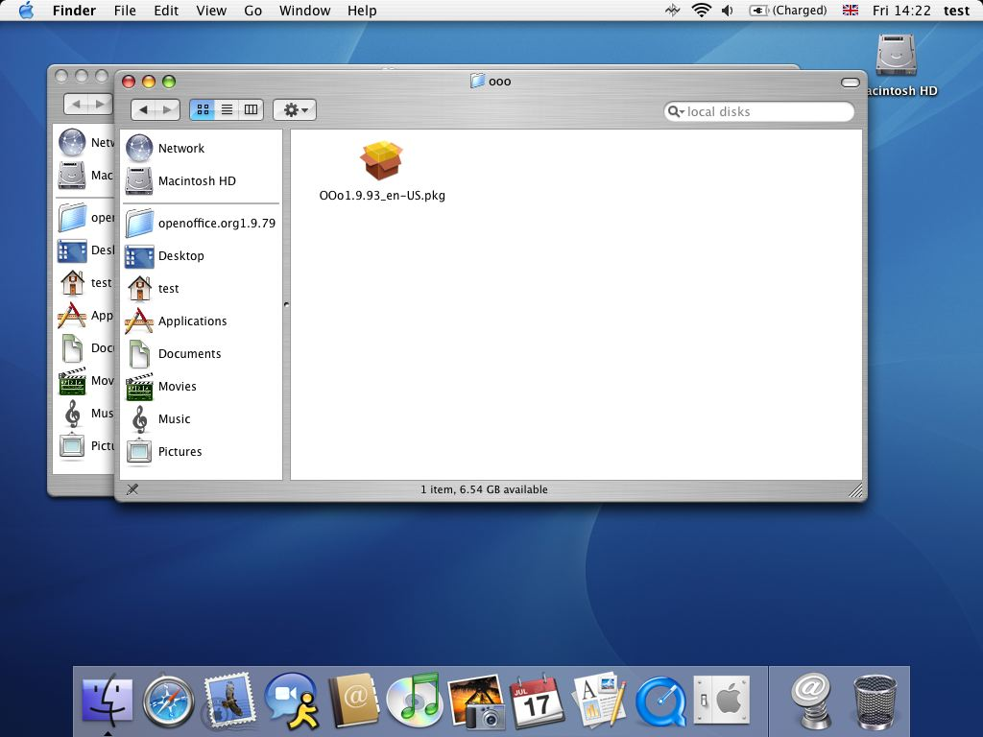
3. インストーラーを起動してください。

4. インストーラーを起動すれば、インストーラーウインドウの背後にインストール 用フォルダが現れます（注意：この点は変更されるかもしれません）

5. 以下の画面で説明する手順で、インストールを進めてください。

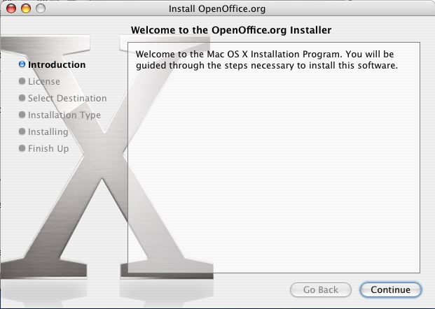

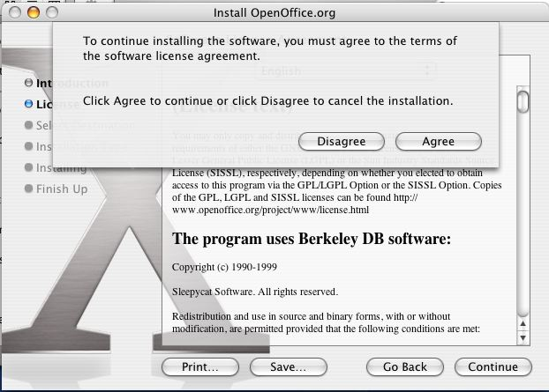

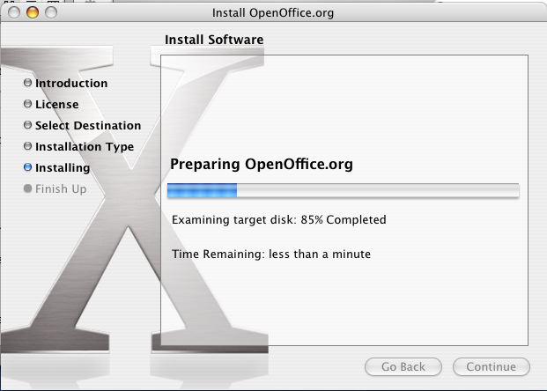
6. ランゲージパックを忘れずにインストールしてください

Windows® 98/ME/NT/2000/XP へのインストール
この章では、読者の皆様がWindowsに関する何らかの基礎知識をお持ちである、と仮定 して話を進めていきます。またこの章は、Windowsの各種システム管理を解説するもの でもありません。この章では、ホームページからダウンロードしたWindows版 OpenOffice.org（2.0RC以降のバージョン）をインストールする方法を一歩一歩説明し ます。もしOpenOffice.orgをCD-ROMからインストールする場合、イメージを解凍する 手間は省けるかもしれませんが、お使いのWindowsのバージョンによっては、CD-ROMか らハードディスクへインストール用ファイルをコピーする必要があるかもしれませ ん。

OpenOffice.org2.0をインストールする前に、この章を最初から最後まで一読してくだ さい。そして疑問点があれば、OpenOffice.orgのホームページを訪問して、その答え を調べてください。OpenOffice.orgのホームページには、初心者からヘビーユーザー まで、すべてのレベルのユーザー向けの資料がそろっていますので、情報収集するには 最適の場所です。WindowsユーザーでこれからOpenOffice.orgを使ってみよう、と いう方もヘビーユーザーも、OpenOffice.orgホーム ページのFAQをまず参照すること をおすすめします。
注意: もしOpenOffice.orgをWindows NT/2000/XPを使うPCにインストールして、1台のPCを複数のユーザーで使用する場合、すべてのユーザーがOpenOffice.orgを使用できるようにするには(各ユーザは別々にログインする場合)、Windows NT/2000/XPの複数ユーザー環境の項目を見てください。

インストールする前に確認しておくべき事項

1. 下記の指示をよく読み、必要なら印刷しておいてください

2. シングルユーザーインストールかマルチユーザーインストールか、インストール 方法を選択してください
3. OpenOffice.org を動作させるのに必要なシステム要件を確認してください

4. ダウンロードしたOpenOffice.org 2.0 ファイルを解凍してください

5. OpenOffice.org 2.0 でJavaが必要な機能（Baseなど）を使う場合はあらかじめ Java JREをインストールしておいてください
6. インストールプログラムを起動してください。

7. おめでとうございます。これでOpenOffice.org 2.0.が使えるようになりました。

シングルユーザーインストール

NSISインストーラーを使ったインストール
Windows® のExplorer または Mozilla/Netscapeのダウンロードマネージャーどちらを使っても、Ooo_2.0_Win32Intel_install_ja.exe というような名前のOpenOffice.org インストール用ファイルを入手できます（訳注：ファイル名はお使いのバージョンにより多少異なります）。ダウンロードしたファイルのアイコンをダブルクリックすれば、NSISインストーラーが起動してインストールが始まります。インストーラーの指示どおりにインストールをおこなえば、 問題なくOpenOffice.org をインストールすることができます。

インストール用ファイルを解凍、保存するフォルダを選択して、「解凍」をクリックし てください。

インストールプログラムの実行
ファイルを解凍したら、 OpenOffice.org インストーラーが自動的に起動します。 インストーラーの指示に従ってインストールをすすめてください.

注意: お使いのコンピューターにすでに他のオフィススイートがインストールされている場合、OpenOffice.orgをデフォルトのオフィススイートにするかどうかを聞かれるかもしれません。 もしOpenOffice.orgをデフォルトのオフィススイートに設定した後気が変わったなら、設定をやり直すのは面倒です。というのも設定を変更するには、再度管理者としてログインして、 一からインストールをやり直さなければいけないからです。

注意：ライセンス条項を最後まで読むには、スクロールバーを下部に移動させてください。

もしライセンスを受け入れないのであれば、ライセンス文書の画面にある「同意しない」のボタ ンをクリックしてください（その場合、インストールは中止されます）。ライセンス文書を一読した ら、「同意します」のボタンをクリックしてください。すると、ユーザー情報画面が現れます。

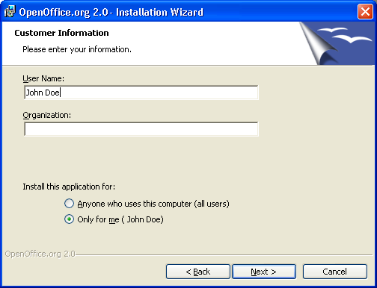

1. OpenOffice.org 2.0 でJavaが必要な機能（Baseなど）を使う場合は、あらじめJavaJREをイ ンストールしておいてください
ダウンロードしたOpenOffice.org 2.0 ファイルを解凍してください

Windows® NT/2000/XP のマルチユーザー環境へのインストール

まず、管理者としてログインしてください
- インストールの第一歩はシングルユーザーインストールとほぼ同じです。ユーザー情報画面が現れたら、「このコンピューターを使用するすべてのユーザー」オプションを選択してください。

これにより、 OpenOffice.org をマルチユーザー環境でインストールします。このコン ピューターを使うすべてのユーザーが OpenOffice.org をプログラムメニューから起動 することができます。
ユーザー情報への入力は任意です。空白のままでも結構です。ただし、管理者としてロ グインした場合は、すべてのユーザーの情報を入力してください。
ユーザー情報の入力が完了したら、「次へ」をクリックしてください。
セットアップの種類 ウィンドウが現れます。

1. セットアップの種類(「すべて」をおすすめします)を選択して、「次へ」をクリッ クします。

ファイルの関連付けウィンドウが現れます。

MS Word/Excel/Powerpointファイルを、毎回OpenOffice.org Writer/Calc/Impressで 開く場合は、それぞれチェックマークを入れ、「次へ」をクリックしてください。
注意:ファイルの関連付けをやり直すには、再度上記手続きをやり直す必要があります。 これはかなり面倒です。
上記の例では、ファイルの関連付けは選択されていません。これは、MS Word/Excel/Powerpointファイルを開く時は、それぞれMS Word/Excel/Powerpointが起 動することを意味します。常にOpenOffice.org でMS Word/Excel/Powerpointファイル を開く場合は、この画面にチェックマークを入れてください。
ファイルの関連付けについては、OpenOffice.org ウェブサイトのFAQもあわせてご参 照くださ い。
「プログラムインストールの準備完了」という画面が現れます。

インストールのオプションを変更したい場合は、「戻る」をクリックして前の画面に戻ってください
- 「インストール」をクリックすれば、インストールが始まります。

2. 「インストールウィザードを終了します」という画面が現れたら、「終了」をクリックしてくだ さい。

3. 管理者としてログインしていたら、ログアウトしてください。

マルチユーザー環境でのユーザー設定

ワークステーションを使うすべてのユーザーがスタートメニューからOpenOffice.org を起動できるように設定することをおすすめします。というのも、ユーザーが追加設定することなくOpenOffice.org をワークステーションで起動できるからです。

OpenOffice.org を一度立ち上げて、インストールが正常に行われたかを確認してください。

OpenOffice.orgを最初に起動したら、ライセンス画面が現れます。ライセンスを受け入れて、ユーザー名を入力して登録してください。
- お使いになるユーザーアカウントでログインしてください。OpenOffice.orgのインストールが無事完了していれば、スタートメニューの「すべてのプログラム」からOpenOffice.orgが起動できます。
２． OpenOffice.orgのアプリケーション(Writerをおすすめします) を起動すれば、 以下のような画面が現れます。

３． ライセンス条項の画面を見るには「次へ」をクリックします。

４. スクロールバーを使ってライセンス条項を一読して、「同意します」をクリック してください。

5. ユーザー情報ウインドウが現れます

ここにあなたの名前を入力してください。ここで入力した名前は、ドキュメントのプロパティ、テンプレートやドキュメントの変更を記録するときに使います。他の人とドキュメントを共有する場合 など、名前を入力しておけば便利ですので名前を入力することをおすすめしますが、入力は必須ではありません。もしここで入力しなくても、後でOpenOffice.orgを使用しているときに入力す ることもできます。

6．「次へ」をクリックすると、登録画面が現れます。

「今すぐ登録します」を選択するなら、インターネットに接続した上で「終了」をクリッ クしてください。ブラウザにOpenOffice.org ウェブサイトにようこそ、というメッセー ジの次に、ユーザー調査ページが表示されます。
インターネットに接続していない場合でも「後で登録する」を選択すれば登録できます。
OpenOffice.orgへの登録やユーザー調査ページへの記入は任意であり、登録や記入を しなくてもOpenOffice.orgの使用には支障ありません。
注意:ここでおこなうOpenOffice.orgの登録と、OpenOffice.orgメーリングリストやOpenOffice.org サイトでの登録は完全に別物です。OpenOffice.org サイトに登録すれば、バグの報告、新機能の提案、プロジェクトへの貢献などができます。日本ユーザー会への参加は、http://ja.openoffice.org/ml_info.htmlからどうぞ。

OpenOffice.org.をインストールしていただきありがとうございます。今後 OpenOffice.org.を使っていてわからないこと等ありましたら、オンラインヘルプ(ヘル プ->OpenOffice.org ヘルプ) を参照するか、Openoffice.org日本ユーザー会ホームページのFAQ などを参照してください。

インストールのカスタマイズ

自動インストール
OpenOffice.org 1.1xでは、Response Filesを使ってカスタマイズしました。しかし、 OpenOffice.org 2.0のインストールではネイティブインストーラーを使うので、この 方法はほとんどの場合利用できないでしょう。
かわりに、 Windows® インストーラーには以下のような方法があります。
1. サイレントインストールをする場合は、Windows® インストーラーにある msiexec.exeの /qnパラメーターを使用することができます。
2. インストールウィザードで設定されているデフォルト値を変更したいなら、無償の Orca Tool を使用してWindows® インストーラーデータベースを編集すれば、デフォ ルト値を変更することができます。以下のようなコマンドでインストールを始める ことができます。
msiexec.exe /i openoffice.msi /qn TRANSFORMS=myTransform.mst
デフォルト値の変更はWindows® インストーラーデータベースに関する一定の知識を必要とし ますが、大抵の場合、それほど難しいことではありません。

Public Documentation License, Version 1.0
1.0 DEFINITIONS.
1.1. "Commercial Use" means distribution or otherwise making the Documentation available to a third party.
1.2. "Contributor" means a person or entity who creates or contributes to the creation of Modifications.
1.3. "Documentation" means the Original Documentation or Modifications or the combination of the Original Documentation and Modifications, in each case including portions thereof.
1.4. "Electronic Distribution Mechanism" means a mechanism generally accepted for the electronic transfer of data.
1.5. "Initial Writer" means the individual or entity identified as the Initial Writer in the notice required by the Appendix.
1.6. "Larger Work" means a work which combines Documentation or portions thereof with documentation or other writings not governed by the terms of this License.
1.7. "License" means this document.
1.8. "Modifications" means any addition to or deletion from the substance or structure of either the Original Documentation or any previous Modifications, such as a translation, abridgment, condensation, or any other form in which the Original Documentation or previous Modifications may be recast, transformed or adapted. A work consisting of editorial revisions, annotations, elaborations, and other modifications which, as a whole represent an original work of authorship, is a Modification. For example, when Documentation is released as a series of documents, a Modification is:
A. Any addition to or deletion from the contents of the Original Documentation or previous Modifications.
B. Any new documentation that contains any part of the Original Documentation or previous Modifications.
1.9. "Original Documentation" means documentation described as Original Documentation in the notice required by the Appendix, and which, at the time of its release under this License is not already Documentation governed by this License.
1.10. "Editable Form" means the preferred form of the Documentation for making Modifications to it. The Documentation can be in an electronic, compressed or archival form, provided the appropriate decompression or de-archiving software is widely available for no charge.
1.11. "You" (or "Your") means an individual or a legal entity exercising rights under, and complying with all of the terms of this License or a future version of this License issued under Section 5.0 ("Versions of the License"). For legal entities, "You" includes any entity which controls, is controlled by, or is under common control with You. For purposes of this definition, "control" means (a) the power, direct or indirect, to cause the direction or management of such entity, whether by contract or otherwise, or (b) ownership of more than fifty percent (50%) of the outstanding shares or beneficial ownership of such entity.
2.0 LICENSE GRANTS.
2.1 Initial Writer Grant.
The Initial Writer hereby grants You a world-wide, royalty-free, non-exclusive license to use, reproduce, prepare Modifications of, compile, publicly perform, publicly display, demonstrate, market, disclose and distribute the Documentation in any form, on any media or via any Electronic Distribution Mechanism or other method now known or later discovered, and to sublicense the foregoing rights to third parties through multiple tiers of sublicensees in accordance with the terms of this License.
The license rights granted in this Section 2.1 ("Initial Writer Grant") are effective on the date Initial Writer first distributes Original Documentation under the terms of this License.
2.2. Contributor Grant.
Each Contributor hereby grants You a world-wide, royalty-free, non-exclusive license to use, reproduce, prepare Modifications of, compile, publicly perform, publicly display, demonstrate, market, disclose and distribute the Documentation in any form, on any media or via any Electronic Distribution Mechanism or other method now known or later discovered, and to sublicense the foregoing rights to third parties through multiple tiers of sublicensees in accordance with the terms of this License.
The license rights granted in this Section 2.2 ("Contributor Grant") are effective on the date Contributor first makes Commercial Use of the Documentation.
3.0 DISTRIBUTION OBLIGATIONS.
3.1. Application of License.
The Modifications which You create or to which You contribute are governed by the terms of this License, including without limitation Section 2.2 ("Contributor Grant"). The Documentation may be distributed only under the terms of this License or a future version of this License released in accordance with Section 5.0 ("Versions of the License"), and You must include a copy of this License with every copy of the Documentation You distribute. You may not offer or impose any terms that alter or restrict the applicable version of this License or the recipients' rights hereunder. However, You may include an additional document offering the additional rights described in Section 3.5 ("Required Notices").
3.2. Availability of Documentation.
Any Modification which You create or to which You contribute must be made available publicly in Editable Form under the terms of this License via a fixed medium or an accepted Electronic Distribution Mechanism.
3.3. Description of Modifications.
All Documentation to which You contribute must identify the changes You made to create that Documentation and the date of any change. You must include a prominent statement that the Modification is derived, directly or indirectly, from Original Documentation provided by the Initial Writer and include the name of the Initial Writer in the Documentation or via an electronic link that describes the origin or ownership of the Documentation. The foregoing change documentation may be created by using an electronic program that automatically tracks changes to the Documentation, and such changes must be available publicly for at least five years following release of the changed Documentation.
3.4. Intellectual Property Matters.
Contributor represents that Contributor believes that Contributor's Modifications are Contributor's original creation(s) and/or Contributor has sufficient rights to grant the rights conveyed by this License.
3.5. Required Notices.
You must duplicate the notice in the Appendix in each file of the Documentation. If it is not possible to put such notice in a particular Documentation file due to its structure, then You must include such notice in a location (such as a relevant directory) where a reader would be likely to look for such a notice, for example, via a hyperlink in each file of the Documentation that takes the reader to a page that describes the origin and ownership of the Documentation. If You created one or more Modification(s) You may add your name as a Contributor to the notice described in the Appendix.
You must also duplicate this License in any Documentation file (or with a hyperlink in each file of the Documentation) where You describe recipients' rights or ownership rights.
You may choose to offer, and to charge a fee for, warranty, support, indemnity or liability obligations to one or more recipients of Documentation. However, You may do so only on Your own behalf, and not on behalf of the Initial Writer or any Contributor. You must make it absolutely clear than any such warranty, support, indemnity or liability obligation is offered by You alone, and You hereby agree to indemnify the Initial Writer and every Contributor for any liability incurred by the Initial Writer or such Contributor as a result of warranty, support, indemnity or liability terms You offer.
3.6. Larger Works.
You may create a Larger Work by combining Documentation with other documents not governed by the terms of this License and distribute the Larger Work as a single product. In such a case, You must make sure the requirements of this License are fulfilled for the Documentation.
4.0 APPLICATION OF THIS LICENSE.
This License applies to Documentation to which the Initial Writer has attached this License and the notice in the Appendix.
5.0 VERSIONS OF THE LICENSE.
5.1. New Versions.
Initial Writer may publish revised and/or new versions of the License from time to time. Each version will be given a distinguishing version number.
5.2. Effect of New Versions.
Once Documentation has been published under a particular version of the License, You may always continue to use it under the terms of that version. You may also choose to use such Documentation under the terms of any subsequent version of the License published by______________________ [Insert name of the foundation, company, Initial Writer, or whoever may modify this License]. No one other than ________________________[Insert name of the foundation, company, Initial Writer, or whoever may modify this License] has the right to modify the terms of this License. Filling in the name of the Initial Writer, Original Documentation or Contributor in the notice described in the Appendix shall not be deemed to be Modifications of this License.
6.0 DISCLAIMER OF WARRANTY.
DOCUMENTATION IS PROVIDED UNDER THIS LICENSE ON AN "AS IS'' BASIS, WITHOUT WARRANTY OF ANY KIND, EITHER EXPRESSED OR IMPLIED, INCLUDING, WITHOUT LIMITATION, WARRANTIES THAT THE DOCUMENTATION IS FREE OF DEFECTS, MERCHANTABLE, FIT FOR A PARTICULAR PURPOSE OR NON-INFRINGING. THE ENTIRE RISK AS TO THE QUALITY, ACCURACY, AND PERFORMANCE OF THE DOCUMENTATION IS WITH YOU. SHOULD ANY DOCUMENTATION PROVE DEFECTIVE IN ANY RESPECT, YOU (NOT THE INITIAL WRITER OR ANY OTHER CONTRIBUTOR) ASSUME THE COST OF ANY NECESSARY SERVICING, REPAIR OR CORRECTION. THIS DISCLAIMER OF WARRANTY CONSTITUTES AN ESSENTIAL PART OF THIS LICENSE. NO USE OF ANY DOCUMENTATION IS AUTHORIZED HEREUNDER EXCEPT UNDER THIS DISCLAIMER.
7.0 TERMINATION.
This License and the rights granted hereunder will terminate automatically if You fail to comply with terms herein and fail to cure such breach within 30 days of becoming aware of the breach. All sublicenses to the Documentation which are properly granted shall survive any termination of this License. Provisions which, by their nature, must remain in effect beyond the termination of this License shall survive.
8.0 LIMITATION OF LIABILITY.
UNDER NO CIRCUMSTANCES AND UNDER NO LEGAL THEORY, WHETHER IN TORT (INCLUDING NEGLIGENCE), CONTRACT, OR OTHERWISE, SHALL THE INITIAL WRITER, ANY OTHER CONTRIBUTOR, OR ANY DISTRIBUTOR OF DOCUMENTATION, OR ANY SUPPLIER OF ANY OF SUCH PARTIES, BE LIABLE TO ANY PERSON FOR ANY DIRECT, INDIRECT, SPECIAL, INCIDENTAL, OR CONSEQUENTIAL DAMAGES OF ANY CHARACTER INCLUDING, WITHOUT LIMITATION, DAMAGES FOR LOSS OF GOODWILL, WORK STOPPAGE, COMPUTER FAILURE OR MALFUNCTION, OR ANY AND ALL OTHER DAMAGES OR LOSSES ARISING OUT OF OR RELATING TO THE USE OF THE DOCUMENTATION, EVEN IF SUCH PARTY SHALL HAVE BEEN INFORMED OF THE POSSIBILITY OF SUCH DAMAGES.
9.0 U.S. GOVERNMENT END USERS.
If Documentation is being acquired by or on behalf of the U.S. Government or by a U.S. Government prime contractor or subcontractor (at any tier), then the Government's rights in Documentation will be only as set forth in this Agreement; this is in accordance with 48 CFR 227.7201 through 227.7202-4 (for Department of Defense (DOD) acquisitions) and with 48 CFR 2.101 and 12.212 (for non-DOD acquisitions).
10.0 MISCELLANEOUS.
This License represents the complete agreement concerning the subject matter hereof. If any provision of this License is held to be unenforceable, such provision shall be reformed only to the extent necessary to make it enforceable. This License shall be governed by California law, excluding its conflict-of-law provisions. With respect to disputes or any litigation relating to this License, the losing party is responsible for costs, including without limitation, court costs and reasonable attorneys' fees and expenses. The application of the United Nations Convention on Contracts for the International Sale of Goods is expressly excluded. Any law or regulation which provides that the language of a contract shall be construed against the drafter shall not apply to this License.
Appendix
Public Documentation License Notice
The contents of this Documentation are subject to the Public Documentation License Version 1.0 (the "License"); you may only use this Documentation if you comply with the terms of this License. A copy of the License is available at http://www.openoffice.org/licenses/PDL.rtf.
The Original Documentation is _________________. The Initial Writer of the Original Documentation is ______________________ (C) ____. All Rights Reserved. (Initial Writer contact(s):_______________[Insert hyperlink/alias].)
Contributor(s): ______________________________________.
Portions created by ______ are Copyright (C)_________[Insert year(s)]. All Rights Reserved. (Contributor contact(s):________________[Insert hyperlink/alias]).
Note: The text of this Appendix may differ slightly from the text of the notices in the files of the Original Documentation. You should use the text of this Appendix rather than the text found in the Original Documentation for Your Modifications.

